
SB Losenstein Information 12/2024
Montag, 26.08.2024

Liebe Mitglieder und Freunde unseres Seniorenbundes Losenstein

Aktuelle Informationen zu unserem Vereinsleben in der nächsten Zeit:

Johann Aigner schreibt:

Bundes - und Landeswallfahrt nach Linz

Liebe Obleute, liebe Mitarbeiter,
am Donnerstag, 12. September 2014 findet im Linzer MARIENDOM die Bundes - und Landeswallfahrt des SENIORENBUNDES statt. Die Landesleitung des o. Ö. Seniorenbundes lädt die Mitglieder aller Ortsgruppen und Gäste zur Teilnahme ein. (siehe "WIR aktiv, Juni Ausgabe!)
Es ist geplant mit dem Stockbus der Fa. HÖLLMÜLLER anzureisen.
Zusteigmöglichkeiten entlang des Ennstales - beginnend in GAFLENZ bis STEYR - SIERNING und BAD HALL.
Beginn der Veranstaltung: 10:00 Uhr
Ende: ca. 13:00 Uhr
Fahrpreis: € 18.-

Bitte rechtzeitig anmelden bei: Mail: johann.aigner42@gmx.at oder TelNr.: 0650 7602040 ab sofort!!!
ANMELDESCHLUSS: Samstag, 31. August!

Ich freue mich auf eine rege Teilnahme und bitte euch um Werbung für die Wallfahrt.

BETEN WIR GEMEINSAM FÜR DEN FRIEDEN

Herzliche Grüße
AIGNER Johann, BO Stv.

Abfahrt in Losenstein: 7:45 Vorsorgezentrum/ Feuerwehrhaus

Liebe Wanderfreunde! Ich bin am 25.8. Wanderbegleiter für Höllmüller-Reisen bei einer Tour zum malerlischen Eberlsee im Triebental. Ca. 500hm/ 2 Stunden Aufstieg. Kosten: 37€. Es sind für diese Fahrt noch Plätze frei. Bei Interesse bitte bei mir melden:
0664 5313306
Liebe Grüße
Leopold

Mittwoch, 04.09.2024, 8:00 Gottesdienst in der Pfarrkirche
Anschließend Frühschoppen beim Daucher mit ausführlicher Plauschgelegenheit und mit aktuellen Berichten über unser Vereinsleben. Sprengelbetreuer, bitte eure Leute ohne Internet an die Termine persönlich oder telefonisch erinnern!

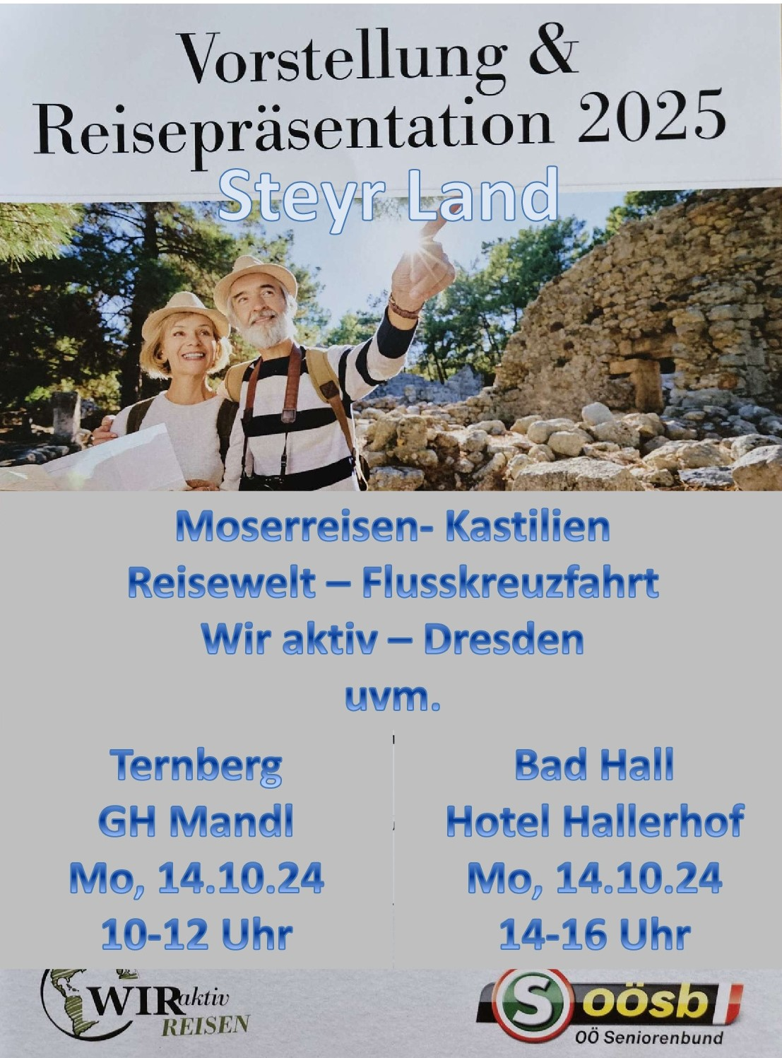

Ich wünsche euch allen eine gute Zeit und grüße euch herzlich!
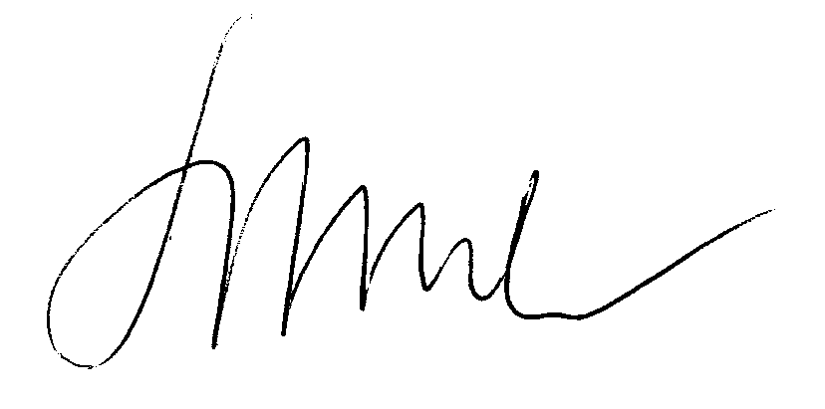

Gottfried Schuh, Obmann

